**《动物装饰》学习任务单**

1. 教材

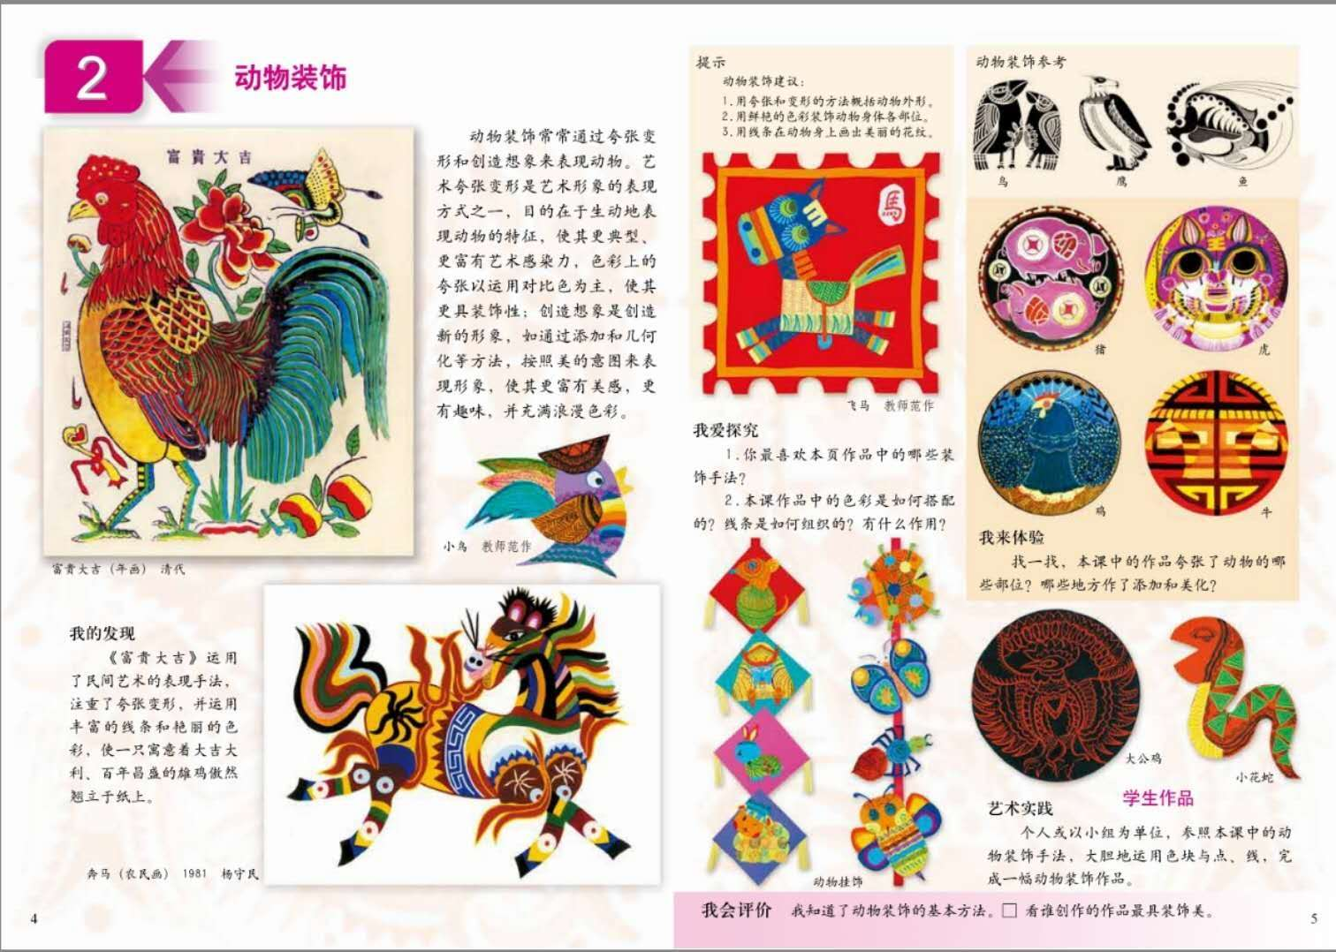

导语：同学们好！今天跟随李老师走进《动物装饰》一课。

很早，人类就已经会将动物的形象变形成图案装饰于生活中了。本节课给同学们展示了大量的动物装饰作品，通过观察、分析、探究引导，对动物装饰的方法有所了解，并掌握运用简练、变形和夸张的方法，概况并突出动物的外形特点进行表现，运用丰富的线条和艳丽的色彩进行动物装饰。希望同学们从自己的视角观察、分析动物的特点，发挥你们的想象，用自己喜欢的形式表现动物装饰，送给父母、亲人，以表达对长辈的感恩之情。动物在我们的生活中无处不在，已经成为我们很好的朋友，希望同学们爱护动物，做一个守规则的小学生！

1. 学习任务

1.学习变形、夸张等浅显的动物装饰知识。

2.运用变化丰富的线条和艳丽的色彩进行动物装饰。